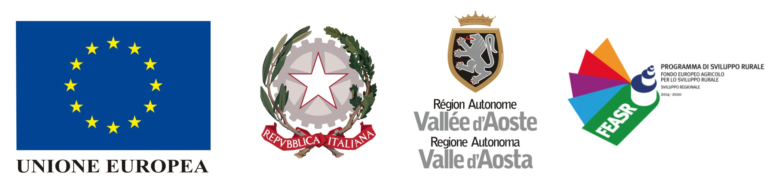
Fondo europeo agricolo per lo sviluppo rurale: l’Europa investe nelle zone rurali
Fonds européen agricole pour le développement rural: l’Europe investit dans les zones rurales

Intervento 8.6.1 - Sostegno agli investimenti in tecnologie silvicole e nella trasformazione, mobilitazione e commercializzazione dei prodotti delle foreste
Opération 8.6.1 - Soutien aux investissements dans les technologies sylvicoles et la transformation, la mobilisation, ainsi que la commercialisation des produits des forêts

Iniziativa finanziata dal Programma di sviluppo rurale della Valle d’Aosta 2014/2020
Initiative financée par le Programme de développement rural de la Vallée d’Aoste 2014/2020

Autorità di gestione/Autorité de gestion :
Regione Autonoma Valle d’Aosta/ Région autonome Vallée d’Aoste
Assessorato del turismo, sport, commercio, agricoltura e beni culturali/Assessorat du tourisme, des sports, du commerce,
de l’agriculture et des biens culturels
Struttura Politiche regionali di sviluppo rurale/Structure Politiques régionales de développement rural

Organismo responsabile dell’informazione/Sujet responsable de l’information:
(qui il beneficiario scrive il proprio nome - écrire ici le nom du bénéficiaire)

